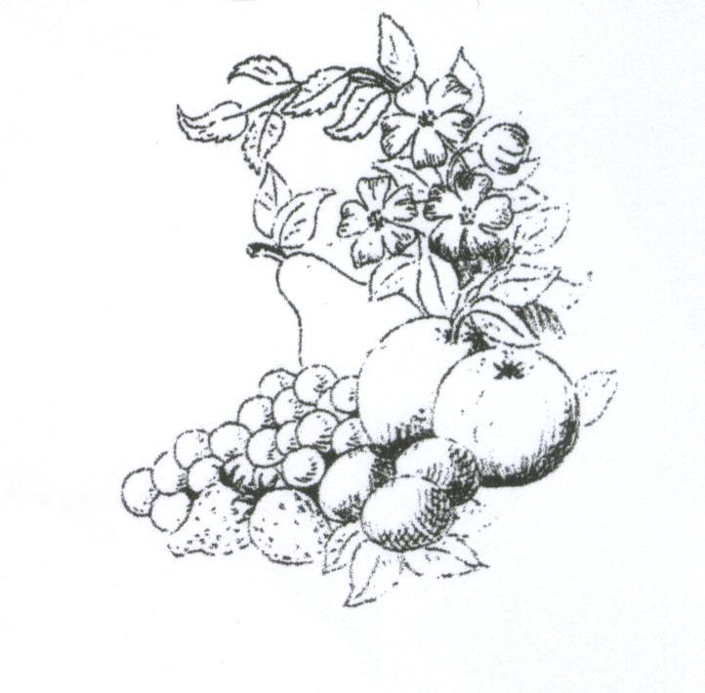
Obst- und Gartenbauverein
Eichelsbach e.V.

Beitrittserklärung

Hiermit erkläre ich meinen Beitritt zum Obst- und Gartenbauverein Eichelsbach e.V..

Name : __________________________

Straße : __________________________

Ort : __________________________

Geb.Datum : _____________

__________________________ _________________________
Ort, Datum Unterschrift

Einzugsermächtigung

Ich ermächtige hiermit den Obst- und Gartenbauverein Eichelsbach e.V., den jeweils

gültigen jährlichen Beitrag von meinem Konto einzuziehen.

Ein separates SEPA-Lastschriftmandat wird erteilt.

Ich bin einverstanden, dass meine angegebenen Daten vom Obst - und

Gartenbauverein Eichelsbach e.V. zweckgebunden verwendet werden dürfen.

Eine Kündigung der Mitgliedschaft ist nur gültig, wenn ich sie schriftlich erteile.

________________________ _______________________
Ort, Datum Unterschrift

